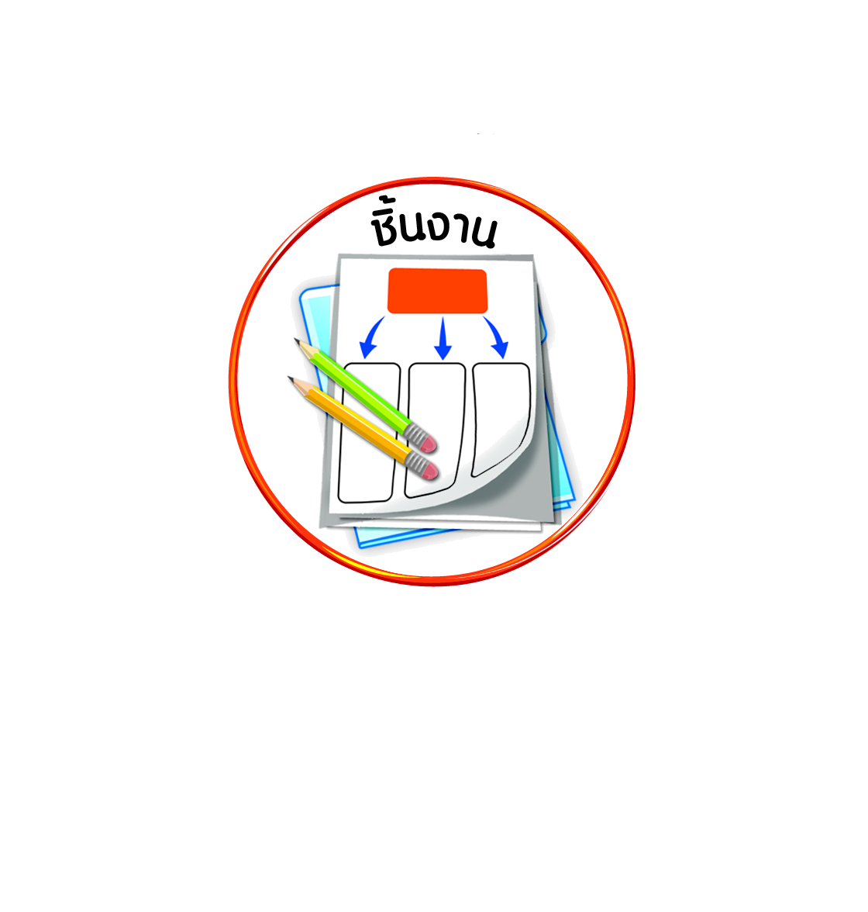


ได้_____คะแนน
คะแนนเต็ม ๑๐ คะแนน
ชิ้นงานที่ ๘ เรื่อง การปฏิบัติตนตามข้อตกลง กติกาในห้องเรียน

วันที่ เดือน พ.ศ. .
ชื่อ ชั้น เลขที่ .

ให้นักเรียนบันทึกการปฏิบัติตนตามข้อตกลง กติกาในห้องเรียน ลงในแบบบันทึก
และตอบคำถาม

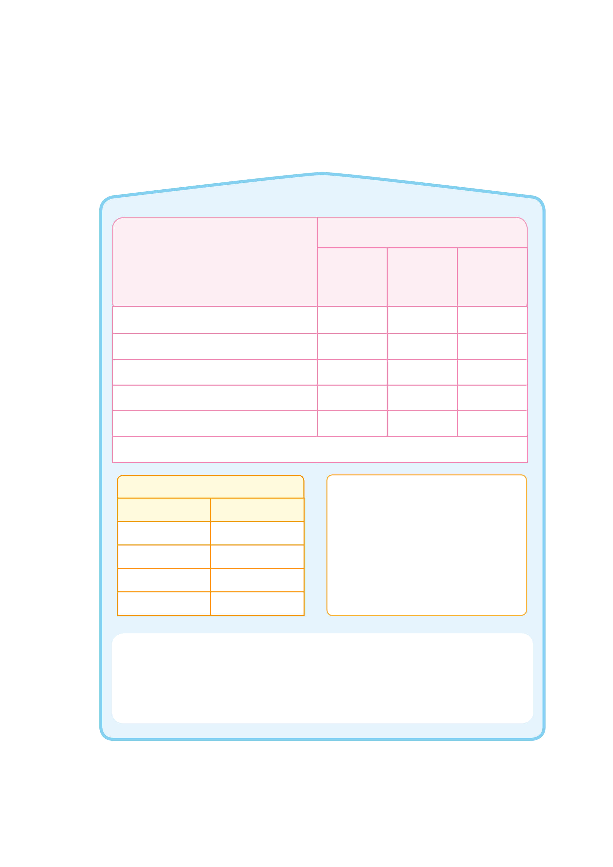

๒ คะแนน หมายถึง ปฏิบัติตนสม่ำเสมอจนเป็นนิสัยติดตัว
๑ คะแนน หมายถึง ปฏิบัติตนเป็นบางครั้ง
๐ คะแนน หมายถึง ไม่เคยปฏิบัติ
การปฏิบัติตนตามข้อตกลง กติกาในห้องเรียน
เกณฑ์การให้คะแนน
๒
(๒ คะแนน)
๑
(๑ คะแนน)
๑. กวาด ถู ห้องเรียน
๒. นำขยะในห้องเรียนไปทิ้งและล้างถังขยะ
ให้สะอาด
๓. จัดเก็บโต๊ะ เก้าอี้ให้เป็นระเบียบ
๔. ลบและทำความสะอาดกระดาน
๕. จัดวางไม้กวาด ไม้ถูพื้นให้เป็นระเบียบ
๖. ปิดไฟในห้องเรียนทุกครั้งเมื่อไม่ใช้งาน
๗. ส่งงานตามเวลาที่ครูกำหนด
๘. ทำงานกลุ่มร่วมกับเพื่อนตามที่ได้รับมอบหมาย
๙. ช่วยสอนการบ้านให้เพื่อน
๑๐. ปฏิบัติตามกฎ ระเบียบ ข้อตกลงของห้องเรียน
ได้คะแนนรวม________ คะแนน
เกณฑ์การประเมินผล
๑๘-๒๐ คะแนน นักเรียนปฏิบัติตนระดับ ดีมาก
๑๕-๑๗ คะแนน นักเรียนปฏิบัติตนระดับ ดี
๑๑-๑๔ คะแนน นักเรียนปฏิบัติตนระดับ พอใช้
๐-๑๐ คะแนน นักเรียนปฏิบัติตนระดับ ควรปรับปรุง

๐
(๐ คะแนน)

๑.
๒.
๓.
นักเรียนปฏิบัติตนอยู่ในระดับใด
นักเรียนควรปรับปรุงการปฏิบัติตนตามข้อตกลง กติกาในห้องเรียนอย่างไรบ้าง
การปฏิบัติตนตามข้อตกลง กติกาในห้องเรียน แสดงถึงการมีวินัยในตนเองด้านใด

ใฝ่เรียนรู้
ตั้งใจปฏิบัติหน้าที่

